ĐẠI HỌC ĐÀ NẴNG
ĐẠI HỌC BÁCH KHOA
KHOA CÔNG NGHỆ THÔNG TIN


ĐỒ ÁN
CẤU TRÚC DỮ LIỆU VÀ GIẢI THUẬT
Đề tài 14: Chuyển đổi biểu thức trung tố thành hậu tố và tiền tố
GIẢNG VIÊN HƯỚNG DẪN: Nguyễn Thị Minh Hỷ
SINH VIÊN THỰC HIỆN:
Tên sinh viên 1: Nguyễn Thị Thùy Trinh Lớp: 17T2 NHÓM: 17.11A
Tên sinh viên 2: Nguyễn Văn Đại Lớp: 17T2 NHÓM: 17.11A

Đà Nẵng 12-2017

LỜI MỞ ĐẦU
Trong một chương trình, phần mềm hoặc ứng dụng được lập trình bằng tất cả các ngôn ngữ, việc xây dựng thuật toán và cấu trúc dữ liệu đóng vai trò nền tảng, là bước đầu tiên để định hướng cho cả quá trình lập trình. Có thể nói nền tảng của mọi chương trình là thuật toán và cấu trúc dữ liệu.
Trên nền tảng cơ sở đã được học trong môn: Cấu trúc dữ liệu và giải thuật, Toán rời rạc cùng các kiến thức toán học và tin học liên quan, chúng tôi đã xây dựng chương trình C++ nhằm chuyển đổi giữa biểu thức trung tố thành tiền tố và hậu tố đồng thời định giá các biểu thức tiền tố, hậu tố dựa trên cấu trúc dữ liệu ngăn xếp và các thuật toán liên quan.
Do kiến thức còn hạn hẹp và thời gian thực hiện không nhiều nên đề tài của chúng tôi còn nhiều sai sót và chưa tối ưu. Chúng tôi mong nhận được sự đóng góp và sửa chữa để đề tài hoàn thành hơn.
Chúng tôi xin chân thành cảm ơn cô Nguyễn Thị Minh Hỷ đã hướng dẫn chúng tôi hoàn thành đề tài này.
MỤC LỤC
LỜI MỞ ĐẦU 2
MỤC LỤC 3
DANH MỤC HÌNH VẼ 4
1. GIỚI THIỆU ĐỀ TÀI 5
2. CƠ SỞ LÝ THUYẾT 5
2.1. Ý tưởng 5
2.2. Cơ sở lý thuyết 5
3. TỔ CHỨC CẤU TRÚC DỮ LIỆU VÀ THUẬT TOÁN 5
3.1. Phát biểu bài toán 7
3.2. Cấu trúc dữ liệu 7
3.3. Thuật toán 7
4. CHƯƠNG TRÌNH VÀ KẾT QUẢ 10
4.1. Tổ chức chương trình 10
4.2. Ngôn ngữ cài đặt 11
4.3. Kết quả 11
4.3.1. Giao diện chính của chương trình 11
4.3.2. Kết quả thực thi của chương trình 11
4.3.3. Nhận xét 12
5. KẾT LUẬN VÀ HƯỚNG PHÁT TRIỂN 12
5.1. Kết luận 12
5.2. Hướng phát triển 12
TÀI LIỆU THAM KHẢO 13

DANH MỤC HÌNH VẼ
Hình 1. Hình minh họa cấu trúc ngăn xếp 6
Hình 2. Sơ đồ thuật toán chuyển từ trung tố sang hậu tố 7
Hình 3. Sơ đồ thuật toán chuyển từ trung tố sang tiền tố 8
Hình 4. Sơ đồ thuật toán định giá biểu thức hậu tố 9
Hình 5. Sơ đồ thuật toán định giá biểu thức tiền tố 10
Hình 6. Sơ đồ thuật toán chung cả chương trình 11
Hình 7. Hình kết quả chương trình 12

GIỚI THIỆU ĐỀ TÀI
Đề tài số 14:
Định giá biểu thức số học
Mô tả: Viết chương trình định giá biểu thức số học sử dụng cấu trúc dữ liệu ngăn xếp.
Yêu cầu:
A. Chuyển biểu thức trung tố thành dạng hậu tố hoặc tiền tố (không chứa dấu ngoặc).
B. Định giá biểu thức trong hai trường hợp:
1. Biểu thức dạng tiền tố.
2. Biểu thức dạng hậu tố.

Các biểu thức đại số được sử dụng hằng ngày đều được biểu diễn dưới dạng trung tố (infix). Cách biểu diễn này rất dễ hiểu với con người vì hầu hết các toán tử (+, -, *, /) đều là toán tử hai ngôi và chúng phân cách giữa hai toán hạng với nhau. Tuy nhiên đối với máy tính, để tính được giá trị của một biểu thức đại số theo dạng này không đơn giản như ta vẫn làm. Để khắc phục điều đó, máy tính cần chuyển cách biểu diễn các biểu thức đại số từ trung tố sang một dạng khác là tiền tố hoặc hậu tố. Vì vậy việc chọn thuật toán và cấu trúc dữ liệu tối ưu nhất để chuyển biểu thức trung tố sang tiền tố hoặc hậu tố rất quan trọng. Trong phần báo cáo này chúng tôi xin trình bày giải thuật mà chúng tôi đã tìm hiểu và nghiên cứu được.

CƠ SỞ LÝ THUYẾT

Ý tưởng
- Chuyển biểu thức trung tố thành tiền tố hoặc hậu tố dùng cấu trúc dữ liệu ngăn xếp Stack, định nghĩa các hàm pop và push để lấy ra và đưa dữ liệu vào ngăn xếp nhằm phục vụ cho việc tính toán biểu thức tiền tố và hậu tố.

Cơ sở lý thuyết

Biểu thức số học
- Biểu thức số học là biểu thức nhận được từ các hằng số, biến số và hàm số liên kết với nhau bằng các phép toán số học.
- Thứ tự thực hiện: trong ngoặc thực hiện trước ngoài ngoặc thực hiện sau. Đối với biểu thức không có ngoặc thì: nhân, chia, div, mod thực hiện trước, cộng, trừ thực hiện sau.
- Nếu trong biểu thức chứa 1 hằng hay biến kiểu thực thì ta có biểu thức số học thực, giá trị biểu thức cũng thuộc kiểu thực.

Định giá biểu thức
- Tính giá trị biểu thức

Biểu thức hậu tố
- Biểu thức hậu tố: Biểu thức mà các toán tử sẽ được đặt sau các toán hạng. Cách biểu diễn này được gọi là “ký pháp nghịch đảo Ba Lan” được viết tắt là RPN.
VD : xy+; xy+z-; xyz*+.

Biểu thức tiền tố
- Biểu thức tiền tố: Biểu diễn bằng cách đặt các toán tử lên trước các toán hạng. Với cách biểu diễn này, thay vì viết x+y như dạng trung tố, ta sẽ viết +xy. Tùy theo độ ưu tiên của toán tử mà chúng ta sắp xếp khác nhau.

Cấu trúc ngăn xếp Stack
- Một ngăn xếp là một cấu trúc dữ liệu trừu tượng (Abstract Data Type-ADT), hầu như được sử dụng trong mọi ngôn ngữ lập trình. Đặt tên ngăn xếp bởi vì nó hoạt động như một ngăn xếp trong đời sống thực, ví dụ như một cỗ bài hay một chồng đĩa,...
- Ngăn xếp có cấu trúc dữ liệu dạng LIFO. LIFO là viết tắt của Last-In-First-Out. Ở đây, phần tử được thêm vào cuối cùng sẽ được truy cập đầu tiên. Trong thuật ngữ ngăn xếp hoạt động thêm vào được gọi là hoạt động PUSH, hoạt động lấy ra được gọi là POP.

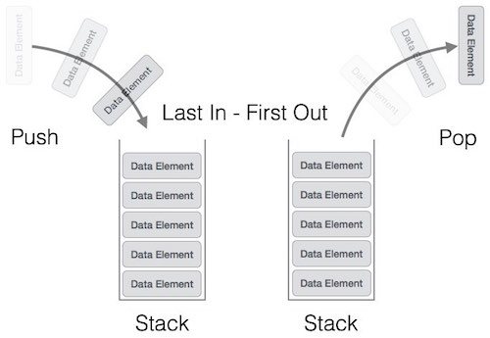
Hình 1. Hình minh họa cấu trúc ngăn xếp

TỔ CHỨC CẤU TRÚC DỮ LIỆU VÀ THUẬT TOÁN

Phát biểu bài toán
* Đầu vào (Input):
- Biểu thức trung tố: ở đây chúng tôi đã xử lý được biểu thức có dấu ngoặc, biểu thức có chứa hàm sin, cos và sqrt().
* Đầu ra (Output):
- Biểu thức hậu tố, tiền tố tương ứng của biểu thức nhập vào, đồng thời giá trị tính được của biểu thức hậu tố và tiền tố.

Cấu trúc dữ liệu
- Cấu trúc ngăn xếp Stack: hoạt động theo phương thức LIFO(Last-in-first-out), xây dựng các hàm pop() và push() để phục vụ cho việc tính toán với ngăn xếp.

Thuật toán

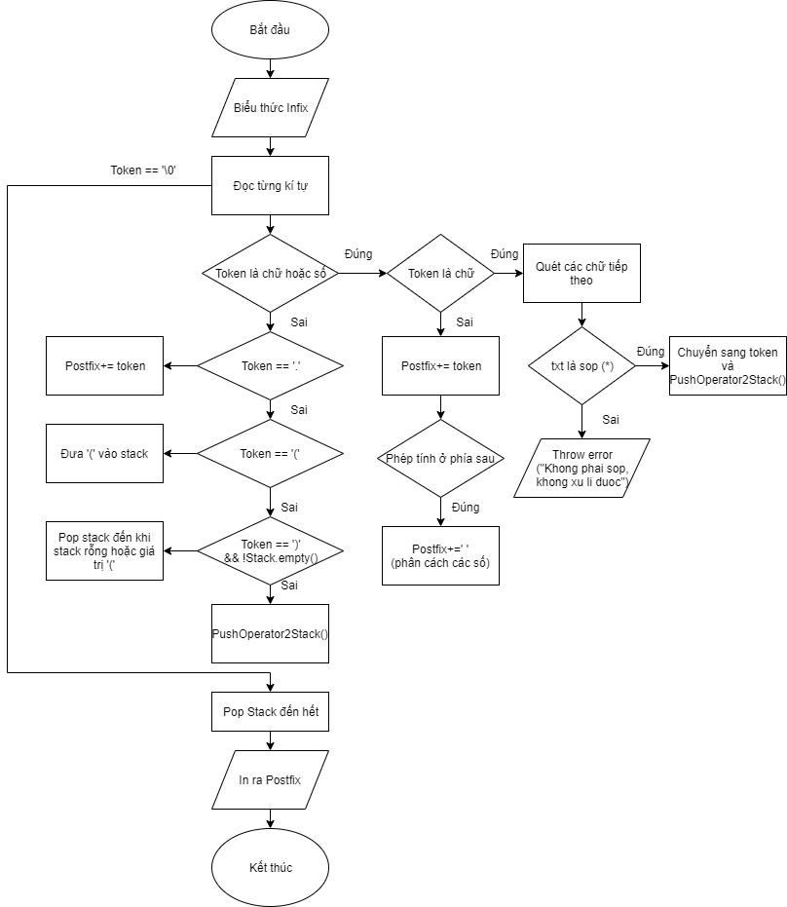
Chuyển từ trung tố sang hậu tố
Hình 2. Sơ đồ thuật toán chuyển từ trung tố sang hậu tố

* Đánh giá độ phức tạp:
- Độ phức tạp của bài toán là O(n) với n là số kí tự của chuỗi Infix.

Chuyển từ trung tố sang tiền tố

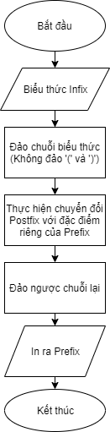
Đặc điểm riêng của Prefix:
+ Đảo chuỗi txt tại (*)
+ PushOperator2Stack()
Hình 3. Sơ đồ thuật toán chuyển từ trung tố sang tiền tố

Hàm PushOperator2Stack(Stack, postfix, token):

- Trường hợp là hậu tố, nếu mức độ ưu tiên của token <= mức độ ưu tiên của stack.top thì đưa giá trị token vào stack và đưa giá trị đỉnh stack ra chuỗi postfix.
- Trường hợp là tiền tố, nếu mức độ ưu tiên của token < mức độ ưu tiên của stack.top thì đưa giá trị token vào stack và đưa giá trị đỉnh stack ra chuỗi prefix.
- Chú ý: Khi lấy token ra khỏi Stack, phải chuyển token sang text rồi thêm vào chuỗi.
* Đánh giá độ phức tạp:
- Độ phức tạp của bài toán là O(n) với n là số kí tự của chuỗi Infix.

Định giá biểu thức hậu tố

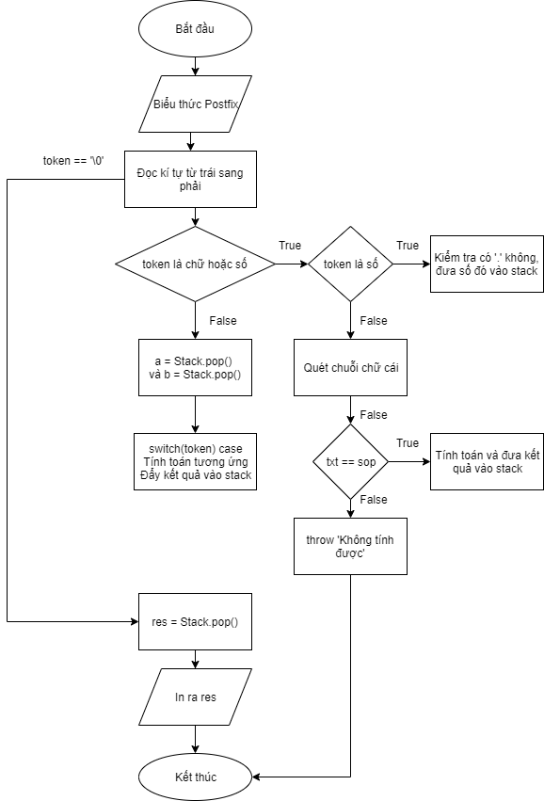
Hình 4. Sơ đồ thuật toán định giá biểu thức hậu tố

Định giá biểu thức tiền tố
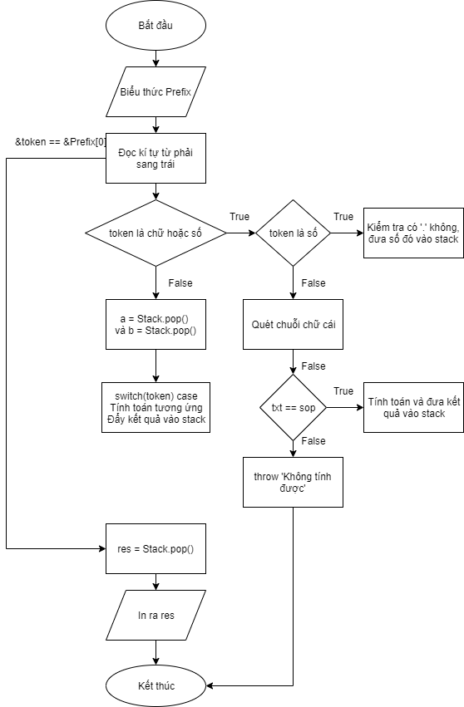
Hình 5. Sơ đồ thuật toán định giá biểu thức tiền tố

Xử lý hàm:

CHƯƠNG TRÌNH VÀ KẾT QUẢ

Tổ chức chương trình:
Bố cục chương trình dựa theo sơ đồ bên dưới:
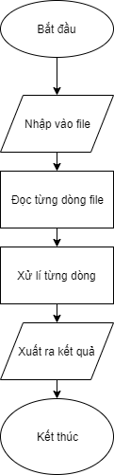
Hình 6. Sơ đồ thuật toán chung cả chương trình

Ngôn ngữ cài đặt
- Ngôn ngữ C/C++

Kết quả

Giao diện chính của chương trình
Chương trình hiện tại được thực hiện trên màn hình console đơn giản như hình 4.3.2 bên dưới.

Kết quả thực thi của chương trình
Chương trình sau khi đọc từng biểu thức trong file, tiến hành xử lí và cho ra kết quả như hình bên dưới. Các biểu thức nhập file bao gồm sự kết hợp các phép tính cơ bản (+, -, *, /, mod, ^, sqrt), hàm lượng giác sin, cos, tan với các số thực.
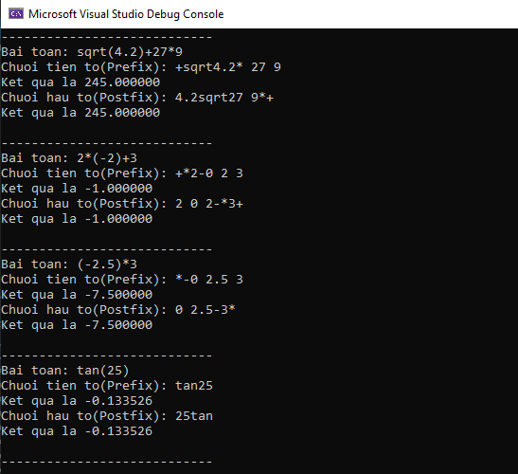
Hình 7. Hình kết quả chương trình

Nhận xét
Bài toán đã được giải quyết và cho ra kết quả chính xác.

KẾT LUẬN VÀ HƯỚNG PHÁT TRIỂN

Kết luận
- Có thể chuyển đổi các biểu thức trung tố thành hậu tố và tiền tố sử dụng các thuật toán và cấu trúc dữ liệu ngăn xếp, các thuật toán khác nhau có độ phức tạp và tối ưu khác nhau.

Hướng phát triển
- Cải tiến thuật toán với những hàm phức tạp hơn.

TÀI LIỆU THAM KHẢO
- https://www.stdio.vn/articles/ung-dung-stack-bieu-thuc-hau-to-postfix-471

